TRƯỜNG THCS TÙNG THIỆN VƯƠNG
NỘI DUNG HỌC TRỰC TUYẾN
Tuần từ 14: 06/12/2021 đến 11/12/2021

VẬT LÝ 7

Bài 14: PHẢN XẠ ÂM – TIẾNG VANG
A. NỘI DUNG TÌM HIỂU BÀI VÀ CÂU HỎI TÌM HIỂU BÀI

1. Phản xạ âm – Tiếng vang
- Âm thanh khi truyền đi nếu gặp vật chắn có bề mặt cứng, nhẵn thì âm bị dội ngược trở lại, âm đó là âm phản xạ hay gọi là tiếng vang.
Ví dụ: Khi đứng ở trong hang động, nếu nói to thì một lúc sau ta sẽ nghe được tiếng nói của chính mình vọng lại.
- Thời gian kể từ khi âm phát ra đến khi nhận được tiếng vang phải lớn hơn 1/15 giây thì ta mới có thể nghe rõ được tiếng vang.

2. Vật phản xạ âm tốt, vật phản xạ âm kém
- Vật phản xạ âm tốt là những vật có bề mặt cứng, nhẵn
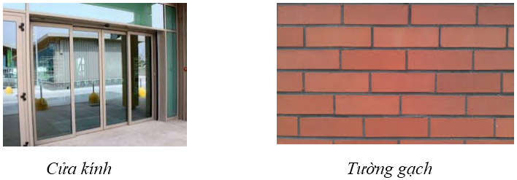
- Vật phản xạ âm kém là những vật có bề mặt mềm, xù xì hay gồ ghề. Những vật phản xạ âm kém gọi là những vật hấp thụ âm tốt.
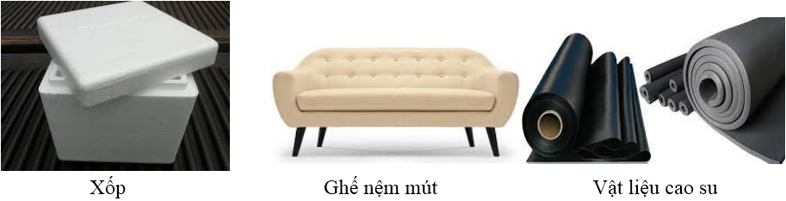
B. NỘI DUNG VIẾT BÀI
Bài 14: PHẢN XẠ ÂM – TIẾNG VANG
I. Phản xạ âm
- Âm gặp mặt chắn đều bị phản xạ nhiều hay ít
II.Ttiếng vang
- Tiếng vang là âm phản xạ nghe được cách âm trực tiếp ít nhất là 1/15giây
III. Vật phản xạ âm tốt, kém:
- Các vật mềm, có bề mặt gồ ghề phản xạ âm kém. Các vật cứng, có bề mặt nhẵn, phản xạ âm tốt (hấp thụ âm kém).
C. CÂU HỎI ÔN TẬP, VẬN DỤNG
Câu 1: Vật nào dưới đây hấp thụ âm tốt?
A. Thép,gỗ, vải
B. Bê tông, vải, bông

C. Vải, nhung, dạ
D. Đá, sắt, thép
Câu 2: Tai ta nghe được tiếng vang khi nào?
A. Khi âm phát ra đến tai sau âm phản xạ
B. Khi âm phát ra đến tai gần như cùng một lúc với âm phản xạ

C. Khi âm phát ra đến tai trước âm phản xạ
D. Cả ba trường hợp trên đều có nghe thấy tiếng vang
Câu 3: Tính khoảng cách ngắn nhất từ người nói đến bức tường để nghe được tiếng vang. Biết vận tốc âm trong không khí là 340m/s.
A. 10,53m
B. 9,68m
C. 12,33m

D. 11,33m
Câu 4: Vật nào sau đây phản xạ âm kém
A. Mặt gương
B. Mặt đá hoa

C. Áo len
D. Tường gạch
Câu 5: Hiện tượng phản xạ âm không được ứng dụng trong những trường hợp nào dưới đây?
A. Trồng cây xung quanh bệnh viện.
B. Xác định độ sâu của biển

C. Làm đồ chơi “điện thoại dây”
D. Làm tường phủ dạ, nhung.

* DẶN DÒ:
- Học sinh ghi kiến thức đã học và làm các bài tập vào vở.
- Hạn chót nộp bài tuần 11 là trước 18 giờ 00 thứ 7 ngày 11/12/2021.
+ Học sinh đăng nhập vào trang K12online và dùng mã số, để học và hoàn thành bài tập.

